Anexo 1
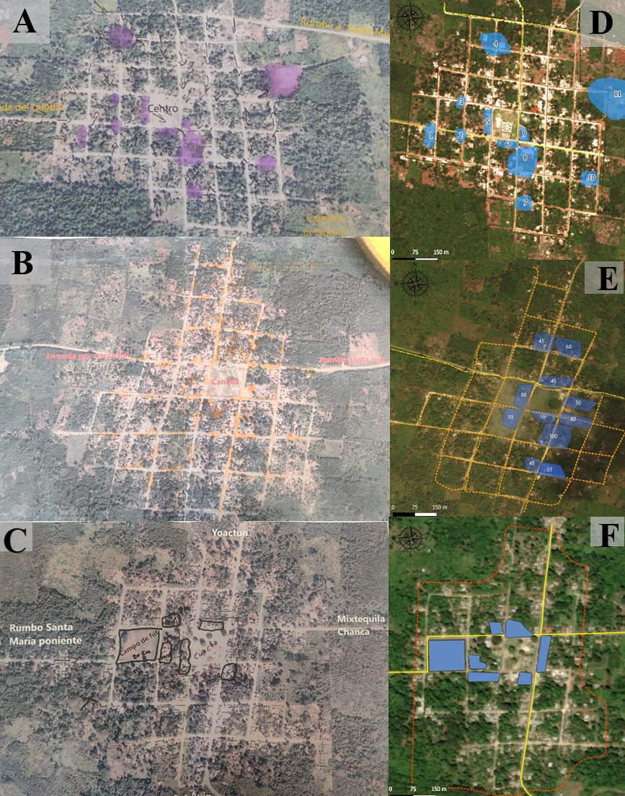
Mapas participativos realizados con los habitantes convocados en el grupo focal (A, B, C). Digitalización de los mapas participativos (D, E, F).

Anexo 2
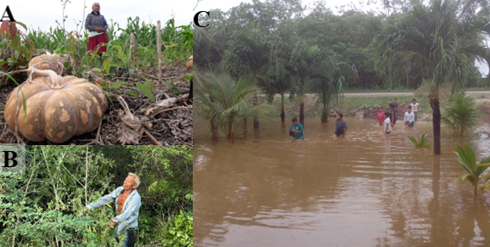
A y B) representación de los adultos mayores en labores del campo, C) ejemplificación de inudación en parcela con sembradio de cocos.

